HKG11 ฮ่องกง ไหว้พระ7วัด ช้อปปิ้งสนั่นเมือง

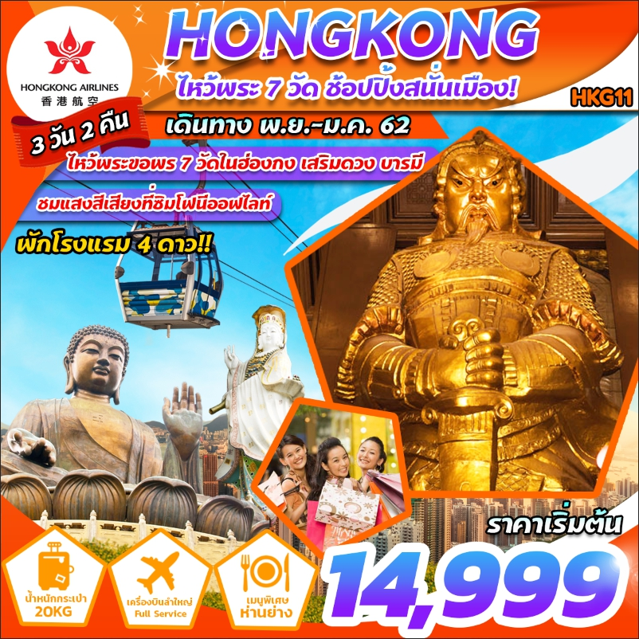

วันที่ 1 กรุงเทพฯ (สุวรรณภูมิ) - เมืองฮ่องกง (สนามบินเช็กแล็บก๊อก) - กระเช้านองปิง - พระใหญ่วัดโปหลิน - ซิตี้เกท เอาท์เล็ท (-/-/-)

01.00 คณะพร้อมกัน ณ ท่าอากาศยานนานาชาติสุวรรณภูมิ ชั้น 4 เคาน์เตอร์เช็คอิน K สายการบิน HONG KONG AIRLINES โดยมีเจ้าหน้าที่ของบริษัทฯ คอยให้การต้อนรับ อำนวยความสะดวกตลอดขั้นตอนการเช็คอินและหัวหน้าทัวร์ให้คำแนะนำเพื่อเตรียมความพร้อมก่อนออกเดินทาง ** ประเทศฮ่องกงไม่อนุญาตให้นำอาหารสด จำพวก เนื้อสัตว์ พืช ผัก ผลไม้ เข้าประเทศ หากฝ่าฝืน จะมีโทษปรับและจับ ทั้งนี้ขึ้นอยู่กับดุลพินิจของเจ้าหน้าที่ศุลกากร ด่านตรวจคนเข้าเมือง **
04.00 ออกเดินทางสู่ ท่าอากาศยานนานาชาติ เช็กแล็บก๊อก ประเทศฮ่องกง โดยสายการบิน HONG KONG AIRLINES เที่ยวบินที่ HX 780 ** บริการ Snack และ น้ำดื่มบนเครื่องบิน / ใช้เวลาบินโดยประมาณ 4 ชั่วโมง 45 นาที **
08.10 เดินทางถึง ท่าอากาศยานนานาชาติ เช็กแล็บก๊อก ประเทศฮ่องกง ** ตามเวลาท้องถิ่น จะเร็วกว่าประเทศไทยประมาณ 1 ชั่วโมง **
**เนื่องจากมีหลายไฟลท์บิน เช็คไฟล์ทการเดินทางท้ายโปรแกรมค่ะ **
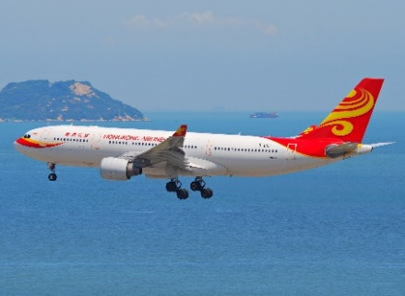
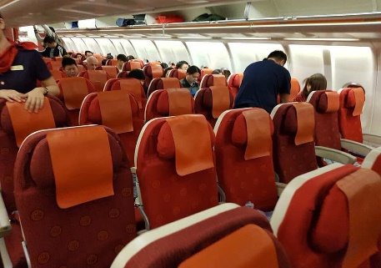
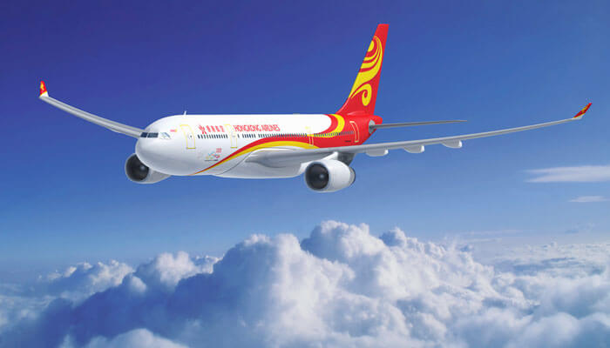

นำท่านเดินทางสู่สถานี กระเช้านองปิง 360 องศา (Ngong Ping 360) ที่ยาวที่สุดในโลก จากตุงชุงสู่ที่ราบนองปิงใน เวลา 25 นาที ท่านจะได้ชมทิวทัศน์รอบตัว 360 องศาของเกาะลันเตา พบกับ สถาปัตยกรรมจีนโบราณของหมู่บ้านนองปิงบนพื้นที่ 1.5 เฮคตาร์เหนือระดับน้ำทะเล 371 เมตร
อิสระอาหารกลางวันและอาหารค่ำเพื่อความสะดวกในการช๊อปปิ้ง
นำท่านเดินทางสู่ วัดพระใหญ่โปหลิน (Polin Monastery) เพื่อให้ท่านนมัสการพระใหญ่วัดโปหลิน หรือ นิยมเรียกว่าพระใหญ่แห่งเกาะลันเตา เพื่อเป็นสิริมงคล ** ในกรณีที่กระเช้านองปิง งดให้บริการ ไม่ว่าเหตุใดก็ตาม ทางบริษัทขอสงวนสิทธิ์ ปรับเปลี่ยนโปรแกรมเป็นนั่งรถโดยสารของทางนองปิง เป็นการทดแทน **
นำท่านเดินทางสู่ ซิตี้ เกท เอาท์เล็ท (City Gate Outlet) เป็นเอาท์เล็ทขนาดใหญ่ที่สุดของฮ่องกง อยู่ใกล้กับสนามบินฮ่องกง ติดกับสถานีรถไฟ Tung Chung Station ซึ่งเป็นสถานที่ขึ้นกระเช้าไปไหว้พระใหญ่นองปิง มีแบรนด์ต่างประเทศให้เลือกมากมาย Sale กัน 40-70% จนทั้งคนฮ่องกงและนักท่องเที่ยวต่างพากันมาช้อปปิ้งกันที่นี่จนเต็มห้างเลยทีเดียว นอกจากส่วนของห้างแล้วยังมีร้านอาหารต่างๆ , ศูนย์อาหาร Food Republic , ซุปเปอร์มาร์เก็ต , โรงภาพยนตร์ และโรงแรม Novotel City Gate Hong Kong ห้าง City Gate Outlet มีแบรนด์ต่างๆให้เลือกมากกว่า 90 แบรนด์ เช่น Nike , Addidas , New Balance , Burburry , Coach , Michel Kor , Kate Spade , Polo Ralph Lauren , The Northface , Armani Exchange , Bally , Crocs , Columbia , Esprit , Evisu , Guess , Giordano , Levis , Lacoste , Puma , Tumi และ Timberland

พักที่ iClub Ma Tau Wai Hotel , Hong Kong หรือเทียบเท่า
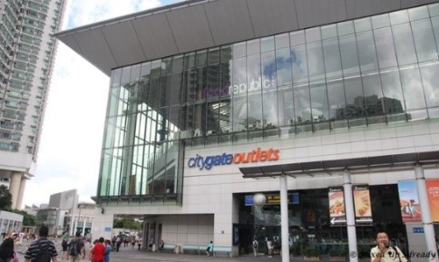
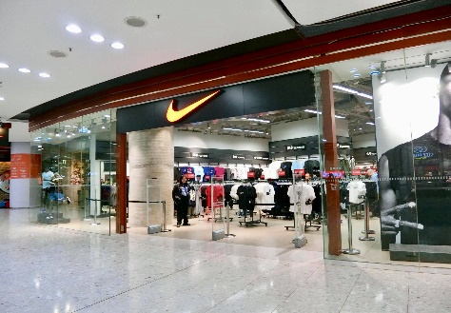
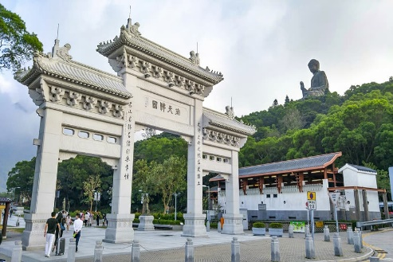

วันที่ 2 รีพลัสเบย์ - วัดหม่านโหมว -วัดเจ้าแม่กวนอิมฮองฮำ-– เจ้าแม่ทับทิม- วัดแชกงหมิว – วัดหวังต้าเซียน - ร้านจิวเวอรี่ – ร้านหยก – พิเศษ !! โชว์แสงสีเสียง (B/L/D)

เช้า บริการอาหารเช้า ณ ภัตตาคาร (ติ่มซำ)
นำท่านเดินทางสู่ รีพลัส เบย์ (Repulse Bay) หาดทรายรูปจันทน์เสี้ยวแห่งนี้ ที่สวยที่สุดแห่งหนึ่ง และยังใช้เป็นฉากในการถ่ายทำภาพยนตร์หลายเรื่องมีรูปปั้นของเจ้าแม่กวนอิมและเจ้าแม่ทินโห่วซึ่งทำหน้าที่ปกป้องคุ้มครองชาวประมง โดดเด่นอยู่ท่ามกลางสวนสวยที่ทอดยาวลงสู่ชายหาด ให้ท่านนมัสการขอพรจากเจ้าแม่กวนอิมและเทพเจ้าแห่งโชคลาภเพื่อเป็นสิริมงคล มังกรซ้ายสีแดงๆ เป็นมังกร ที่มีแก้วสารพัดนึก เค้าให้มาลูบๆ คลำๆ แล้วขอพร จะได้ตามประสงค์ ถ้ามากันเป็นคู่ ก็ขอพรให้อยู่กันยาวนาน เทพเจ้าแห่งโชคลาภ วิธีการคือให้เอาแบงค์ ร้อย หรือ แบงค์พัน มาลูบตั้งแต่ศรีษะ ของเทพเจ้า ผ่านหน้า มาถึงลำตัวแล้วเอาเข้ากระเป๋าตังค์เลย สุดท้ายข้ามสะพานต่ออายุซึ่งเชื่อกันว่าข้ามหนึ่งครั้งจะมีอายุเพิ่มขึ้น 3 ปี ภายในศาลานั้นเป็นที่ตั้งขององค์เจ้าแม่ทับทิม หรือก็คือองค์เทพธิดาแห่งท้องทะเล ผู้ปกปักษ์รักษาพื้นน้ำและมหสมุทร ผู้ที่ทำธุรกิจการค้าด้านการขนส่งควรมาสักการะเพื่อขอให้การเดินทางราบรื่น ปลอดภัย ไม่มีอุปสรรคใดๆ ขวางกั้น โดยก้อนหินที่ก้อนแรกที่อาม่าได้ย่างเท้าเท้าลงมายังแผนดินมาเก๊านั้น ได้มีการแกะสลักสัญลักษณ์เป็นรูปเรือสำเภาโบราณเอาไว้ แนะนำให้ผู้ที่มาเยือนนำธนบัตรของตนมาลูบไปกับแนวของเรือสำเภา โดยจับธนบัตรด้วยมือทั้งสองข้างไล่จากฝั่งท้ายเรือมายังหัวเรือ จากนั้นพับเก็บใส่กระเป๋าสตางค์และตบที่กระเป๋า 3 ทีพร้อมเอ่ยคำว่า เฮง เฮง เฮง เพื่อความเป็นสิริมงคง ร่ำรวย เงินทองไหลมาเทมาสุดท้ายอาจารย์คฑายังแนะนำว่าอย่าลืมบูชากังหันลมของทางวัดและนำมาเขียนคำอถิฐานลงไป จากนั้นนำไปแขวนเอาไว้เพื่อที่เมื่อลมพัดมา ถ้าหากกังหันหมุนตามเข็มนาฬิกาก็จะช่วนนำพาสิ่งดีๆ เข้ามาในชีวิต หรือถ้าหมุนทวนเข็มนาฬิกาก็จะปัดเป่าสิ่งไม่ดีออกไป เรียกว่าช่วยให้มีโชคลาภเข้ามาตลอดเวลาที่มีลมพัดไหว
นำท่านเดินทางสู่ วัดหม่านโหมว (Man Mo Temple) เป็นวัดที่มีอยู่หลายสาขาทั่วฮ่องกงและทั่วประเทศจีน สำหรับสักการะบูชาเทพเหวินชางตี้จวิน (Man) เทพแห่งตัวอักษรเป็นเทพด้านบุ๋น และเทพเจ้ากวนอู (Mo) เทพแห่งสงครามเป็นเทพด้านบู้ เป็นที่นิยมของนักเรียน นักศึกษา ซึ่งนิยมกันมาตั้งแต่ในอดีตที่ผู้ต้องการสอบจอหงวนมักจะมากราบไหว้ขอพรกัน วัดหม่านโหมว ที่ย่าน Sheung Wan จะเก่าแก่ที่สุดของวัดบนเกาะฮ่องกง และยังมีขนาดใหญ่ที่สุดในบรรดาวัดหม่านโหมวทั้งหมดในฮ่องกง สร้างขึ้นตั้งแต่ปี 1847 และได้รับการขึ้นทะเบียนเป็นสมบัติประจำฮ่องกงเรียบร้อยแล้ว(declared monument) ซึ่งภายในจะมีการจุดธูปวงสีแดง เต็มเพดานไปหมด พร้อมกับกระดิ่งสำหรับขอพรที่ด้านข้างด้วย โดยในบริเวณรั้วเดียวกันจะมีอีก 2 อาคารคือ Lit Shing Kung ที่สร้างขึ้นเพื่อสักการะเทพต่างๆมากมายบนสรวงสรรค์ และ Kung Sor ซึ่งเป็นเหมือนหอประชุมของคนในชุมชน
นำท่านเดินทางสู่ วัดเจ้าแม่กวนอิมฮองฮำ (Hung Hom Kwun Yum Temple) เป็นวัดเก่าแก่ของฮ่องกงสร้างตั้งแต่ปี ค.ศ. 1873 เป็นหนึ่งในวัดที่ชาวฮ่องกงนั้นเลื่อมใสกันมาก ด้วยความที่เจ้าแม่กวนอิมนั้นเป็นเทพเจ้าแห่งความเมตตา ฉะนั้นเมื่อใครมีทุกข์ร้อนอะไรก็มักจะมากราบไหว้ขอพรให้เจ้าแม่นั้นช่วยเหลือ นอกเสียจากนี้ที่นี่ยังขึ้นชื่อในเรื่องเซียมซีที่แม่นมาก และ ยังมีพิธีขอซองอั้งเปาจากเจ้าแม่กวนอิมอีกด้วย โดยคนส่วนใหญ่จะนิยมไปในเทศกาลตรุษจีนเพราะเป็นศิริมงคลในเทศกาลปีใหม่ ซึ่งทางวัดจะจำหน่ายอุปกรณ์สำหรับเซ่นไหว้พร้อมซองแดงไว้ให้ผู้มาขอพร เมื่อสักการะขอพรโชคลาภแล้วก็ให้นำซองแดงมาวนเหนือกระถางธูปหน้าองค์เจ้าแม่กวนอิมตามเข็มนาฬิกา 3 รอบ และเก็บซองแดงนั้นไว้ซึ่งภายในซองจะมีจำนวนเงินที่ทางวัดจะเขียนไว้มากน้อยแล้วแต่โชคถ้าหากเราประสพความสำเร็จเมื่อมีโอกาสไปฮ่องกงอีกก็ค่อยกลับไปทำบุญ ช่วงเทศกาลตรุษจีนจะมีชาวฮ่องกงและนักท่องเที่ยวไปสักการะขอพรกันมากขนาดต้องต่อแถวยาวมาก
กลางวัน บริการอาหารกลางวัน ณ ภัตตาคาร
นำท่านเดินทางเข้าสู่ วัดเจ้าแม่ทับทิม (Tin Hau Temple) ที่ย่าน เยา มา เต (Yau Ma Tei Station) เป็นวัดเก่าแก่และสำคัญอีกวัดหนึ่งของฮ่องกง เพราะในสมัยก่อน ฮ่องกงเป็นเพียงหมู่บ้านชาวประมง ซึ่งเคารพนับถือเจ้าแม่ทับทิมว่าเป็นเทพีแห่งทะเล จึงไม่น่าแปลกใจที่จะมีวัดเจ้าแม่ทับทิมกระจายตัวอยู่หลายสิบวัดเลย การจุดธูปเกลียวขนาดใหญ่สีแดงเพื่อขอพร ราคา 188 เหรียญ โดยธูปจะติดนาน 7-8 วัน โดยจะมีถาดรองขี้เถ้าทองเหลืองอยู่ด้านล่างนอกจากการมาสักการะบูชาเจ้าแม่ทับทิมในเรื่องของการเดินทางให้ปลอดภัยแล้ว ไฮไลท์สำคัญอีกอย่างหนึ่งของวัดเจ้าแม่ทับทิม ทินหัว (Tin Hau Temple) จะเป็นขดธูปสีแดงขนาดใหญ่ ที่แขวนอยู่ตามเพดานด้านในวิหารของวัดเต็มไปหมด จะยิ่งสวยงามในยามที่มีแสงแดงส่องลงมาเหมือนเป็นลำแสงส่องทะลุควันธูปแปลกตายิ่งนัก ส่วนอาคารของวัดก็จะเป็นสถาปัตยกรรมแบบวัดจีน สร้างขึ้นตั้งแต่ปีค.ศ. 1876 โดยทางเข้าของวัดจะอยู่ติดกับสวนสาธารณะเล็กๆที่มีต้นไม้ใหญ่หลายต้น ให้บรรยากาศร่มรื่น นำท่านเดินทางสู่
นำท่านเดินทางสู่ วัดแชกงหมิว หรือ วัดกังหันลม (Che Kung Temple) เป็นวัดหนึ่งที่ประชาชนชาวจีนให้ความเลื่อมใสศรัทธามาเนิ่นนาน สร้างขึ้นเพื่อระลึกถึงตำนานแห่งนักรบราชวงศ์ซ่ง ในสมัยที่ประเทศจีนยังไม่ได้รวมประเทศเป็นปึกแผ่นเฉกเช่นปัจจุบันนี้ แต่ละแคว้น ต่างปกครองกันเองและมีการต่อสู้เพื่อช่วงชิงอาณาจักรน้อยใหญ่ ตำนาน แชกงหมิว ศาลของท่านแชกง ซึ่งมีประวัติเล่าต่อกันมาว่า ขณะนั้นเองยังมีนักรบเอกชื่อ "แช กง" เป็นแม่ทัพปราบศึก ทุกแคว้นเขตแดนแผ่นดินใหญ่ต่างก็ยำเกรงต่อกำลังพลที่กล้าหาญในกองทัพของท่าน ยามที่ออกรบเพื่อต้านข้าศึกศัตรูทุกทิศทาง ทุกๆครั้ง ท่านใช้สัญลักษณ์รูปกังหัน 4 ใบพัดติดไว้ด้านหน้ารถศึกนำขบวนในกองทัพ เหล่าทหารกล้า มีความเชื่อว่าเมื่อพกพาสัญลักษณ์รูปกังหันนี้ไป ณ ที่ใดๆ กังหันนี้จะช่วยเสริมสิริมงคล นำพาแต่ความโชคดี มีอำนาจเข้มแข็ง เสริมกำลังใจให้แก่กองทัพของท่าน ชื่อเสียงในการนำทัพสู้ศึกของท่านจึงเป็นตำนานมาจนทุกวันนี้ เมื่อ 300 กว่าปีที่แล้วเดิมทีวัดนี้เป็นวัดเล็กๆ เป็นวัดที่เก่าแก่และอนุรักษ์โบราณสถานซึ่งอยู่ทางด้านหลังของเรือนใหม่ วัดเรือนใหม่สร้างเสร็จในปี 1993 บนเนื้อที่ 50,000 ตารางฟุต ด้านในมีรูปปั้นสูงใหญ่ของท่านแชกงซึ่งเป็นเทพประจำวัดแห่งนี้ ซึ่งทางด้านข้างมีอาวุธรบของทหารแบบโบราณ และมีกังหันอยู่หลายตัว มีกลองด้านละตัว ประชาชนที่เข้าวัดแชกงจะต้องหมุนกังหัน หรือที่เรียกว่า "กังหันนำโชค" เพื่อหมุนแต่สิ่งดีๆ เข้ามาในชีวิต และก่อนที่ท่านจะออกจากวัดจะต้องตีกลองให้เสียงดังสนั่นเพื่อความเป็นสิริมงคล
วิธีสักการะบูชาเทพเจ้าที่วัดแชกงหมิว
เริ่มแรกให้ไหว้เทวดาฟ้าดินและเจ้าที่ จุดที่จะไหว้นี้ จะอยู่กลางแจ้ง สำหรับการไหว้ขอพรเทพเจ้าแชกง ทางวัดจะจัดเป็นชุด สำหรับไหว้เทพเจ้าแชกงโดยตรง ค่าใช้จ่าย 38เหรียญ ในชุดนั้นจะมีกระดาษไหว้เจ้า 1 ชุด , ธูปมังกรสีแดง 3 ดอก , ธูปดอกเล็ก 1 กำ พอซื้อธูปเสร็จแล้ว ท่านสามารถยื่นธูปชุดนี้ให้เจ้าหน้าที่ช่วยจุดได้เลย ระหว่างรอเจ้าหน้าที่จุดธูป ให้เรานำกระดาษไหว้เจ้าที่ได้มา เขียนชื่อ นามสกุล วัน เดือน ปีเกิด ลงไปในกระดาษ เพื่อสะเดาะเคราะห์ เสริมความเป็นสิริมงคล ปัดเป่าสิ่งดีๆเข้ามา นำพาสิ่งไม่ดีออกไป
วิธีการไหว้เทวดาฟ้าดิน (กลางแจ้ง)
- ขั้นตอนแรกให้เราหันออกจากวัด แล้ว บอกชื่อ นามสกุล วัน เดือน ปีเกิด แล้วบอกวัตถุประสงค์ที่มาทำบุญวัดนี้ ไหว้ 3 ครั้ง
- หันกลับมาด้านใน ไหว้ 3 ครั้ง แล้วจึงปักธูป
- ให้เราปักธูปมังกรทั้ง 3 ดอก ที่กระถางกลาง
- ต่อไปนำธูปดอกเล็กหันหน้าเข้าวัด ไหว้พร้อมบอกชื่อ นามสกุล อีกครั้ง ปักธูปเล็กทั้ง3. กระถาง กระถาง ละ 3 ดอก
- เมื่อปักธูปทั้ง 3 ดอกเสร็จ ยังเหลือธูปอยู่กำใหญ่ๆ ให้เราแยกไว้ก่อน 3ดอก เพื่อไปปักด้านใน
- ส่วนที่เหลือกำใหญ่ๆ ให้ปักกระถางกลางแจ้งทั้งหมดให้แล้วเสร็จ ก่อนที่จะเดินเข้าไปด้านใน
วิธีสักการะด้านใน
- หลังจากจุดธูปไหว้ด้านนอก ให้เข้ามาสักการะท่านด้านใน และยืนอยู่เบื้องหน้ารูปปั้นขนาดมหึมาของท่านแชกง พร้อมธูป 3 ดอกและกระดาษไหว้เจ้า ให้อธิษฐานขอพรและมองหน้าท่าน อย่างมุ่งมั่น และตั้งใจ แล้วจึงไปหมุนกังหัน ที่อยู่สองด้านข้างๆ รูปปั้นท่านแชกง
- วิธีหมุนกังหัน ให้หมุน 3 ครั้ง และ ตั้งจิตอธิษฐานขอสิ่งที่เราอยากได้ เชื่อว่า "กังหันนำโชค" จะหมุนแต่สิ่งดีๆ เข้ามาในชีวิต โดยหลักการที่ถูกบอกต่อ คือ หมุนตามเข็มนาฬิกา 3 ครั้ง
- ก่อนที่จะออกจากวัดอย่าลืมตีกลองให้เสียงดังสนั่นเพื่อให้พรนั้นสมปรารถนาและให้ดังทั่วฟ้าดิน (มีเคล็ดลับคือหากไหว้พระก่อนเที่ยง ให้ตีระฆังก่อนตีกลอง แต่หากเราไปไหว้ตอนบ่าย ให้ตีกลองก่อนตีระฆัง จึงจะเป็นลำดับพิธีกรรมที่ถูกต้อง)
- ผู้ที่เคยซื้อจี้กังหันแชกงหมิวจากร้าน สามารถนำไปไหว้ขอพรท่านแชกง เดินวนรอบกระถางธูป 3 รอบ และขอพรให้กังหันนำแต่สิ่งที่ดีๆ เข้ามา
- สำหรับกระดาษไหว้เจ้า ให้นำไปใส่ในรถเข็น มีจุดใส่อยู่บริเวณด้านหน้า ให้นำไปวางในรถได้เลย โดยที่จะมีเจ้าหน้าที่ช่วยนำไปทำพิธีให้ เป็นอันเสร็จพิธี
นำท่านเดินทางสู่ วัดหวังต้าเซียน (Wong Tai Sin Temple) ที่ได้ชื่อว่าเป็นวัดไหว้พระสละโสด และเสี่ยงเซียมซีสุดแม่น ตั้งอยู่ใจกลางเมือง โดดเด่นด้วยสถาปัตยกรรมแบบเซนที่งดงาม และสงบเงียบ ใบไม้ใบหญ้าได้รับการดูแลอย่างพิถีพิถัน วัดจีนขนาดใหญ่ทางตอนเหนือของประเทศฮ่องกง (ฝั่งแผ่นดินใหญ่) อยู่ถนนหวังต้าเซียน ย่านชักอัน ประเทศฮ่องกง ซึ่งวัดแห่งนี้เป็นที่ประดิษฐานของเทพเจ้าจีนหลายองค์อย่างเทพเจ้าหลักของวัดคือเทพหวังต้าเซียน แต่เป้าหมายของคนโสดอยากมีคู่ไม่ใช่การขอความรักจากเทพเจ้าองค์นี้แต่อย่างใด แต่เป็นการเดินมาข้างๆ ซึ่งจะมีศาลกลางแจ้งของเทพเจ้าด้ายแดง หรือเทพเจ้าหยกโหลว เป็นรูปปั้นสีทองมีเสี้ยวพระจันทร์อยู่ด้านหลังประทับอยู่ ซึ่งชาวจีนต้องมาขอพรความรักกันที่นี่ โดยการขอพรกับเทพเจ้าองค์นี้ต้องใช้ด้ายแดงผู้นิ้วเอาไว้ไม่ให้หลุดระหว่างพิธี
นำท่านเดินทางสู่ โรงงานเครื่องประดับ (Jewelry Factory) เพื่อเลือกซื้อเครื่องประดับที่สวยงาม ไม่เหมือนใคร เป็นของฝากไปให้คนที่ท่านรัก หรือเลือกซื้อเป็นสำหรับเสริมดวงชะตาของตัวท่านเอง ซึ่งมีลักษณะสวยงาม โดดเด่น เป็นรูปกังหันลมที่มีชื่อเสียงและเป็นที่นิยมกันทั่วโลก ที่ถือกำเนิดขึ้นที่นี่
นำท่านเดินทางสู่ ร้านหยก (Jade Shop) ให้ทุกท่านได้เลือกชมสินค้าโอท๊อปขึ้นชื่อของเมืองจีน นำท่านชม การแสดงโชว์ (Symphony of Lights) ที่ริมแม่น้ำ ซึ่งจะมองเห็นตึกของฮ่องกงกว่า 40 ตึกทั้งฝั่งฮ่องกงและเกาลูนเปิดไฟขึ้นพร้อมกันอย่างสวยงาม แต่ละตึกจะยิงแสงเลเซอร์สีต่างๆให้เข้ากับจังหวะเพลงที่เปิดตลอดการแสดงโชว์ อลังการสุดๆ โชว์นี้มีด้วยกันทั้งหมด 5 ธีม คือ Awakening, Energy, Heritage, Partnership และ Celebration
ได้เวลาอันสมควรนำท่านเข้าสู่โรงแรมที่พัก
ค่ำ บริการอาหารค่ำ ณ ภัตตาคาร
พักที่ iClub Ma Tau Wai Hotel , Hong Kong หรือเทียบเท่า
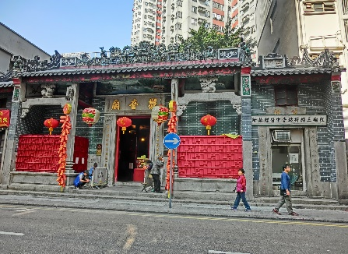
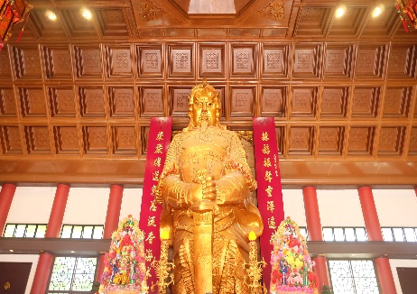
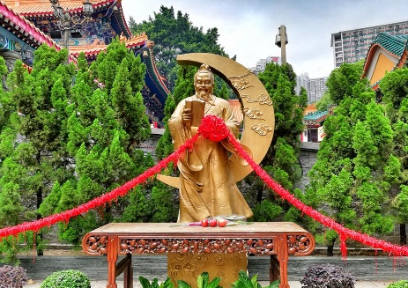

วันที่ 3 ถนนนาธาน - จิมชาจุ่ย - เมืองฮ่องกง (สนามบินเช็กแล็บก๊อก) (B/-/-)

เช้า บริการอาหารเช้า ณ ภัตตาคาร (ติ่มซำ)
นำท่านเดินทางสู่ ถนนนาธาน (Nathan Road) ให้ท่านเต็มอิ่มกับการช้อปปิ้งย่าน จิมซาจุ่ย (Tsim Sha Tsui) มักจะตั้งต้นกันที่ สถานีจิมซาจุ่ยมีร้านขายของทั้ง เครื่องหนัง , เครื่องกีฬา , เครื่องใช้ไฟฟ้า , กล้อง ถ่ายรูป ฯลฯ และสินค้าแบบที่เป็นของพื้นเมืองฮ่องกงอยู่ด้วยและตามซอกตึกอันซับซ้อนมากมายมี Shopping Complex ขนาดใหญ่ชื่อ Ocean Terminal ซึ่งประกอบไปด้วยห้างสรรพสินค้าเรียงรายกันและมีทางเชื่อมติดต่อสามารถเดินทะลุถึงกันได้
อิสระอาหารกลางวันและอาหารเย็นเพื่อนให้ท่านละดวกกับการช้อปปิ้ง
ได้เวลาอันสมควรนำท่านเดินทางสู่ ท่าอากาศยานนานาชาติ เช็กแล็บก๊อก ประเทศฮ่องกง
** เนื่องจากมีหลายไฟลท์บิน เช็คไฟล์ทการเดินทางท้ายโปรแกรมค่ะ **
23.55 ออกเดินทางสู่ ท่าอากาศยานนานาชาติ สุวรรณภูมิ กรุงเทพฯ ประเทศไทย โดยสายการบิน HONG KONG AIRLINE เที่ยวบินที่ HX 761** บริการ Snack และ น้ำดื่มบนเครื่องบิน / ใช้เวลาบินโดยประมาณ 2 ชั่วโมง 15 นาที **
202.20 เดินทางถึง ท่าอากาศยานนานาชาติ สุวรรณภูมิ กรุงเทพฯ ประเทศไทย โดยสวัสดิภาพและความประทับใจ
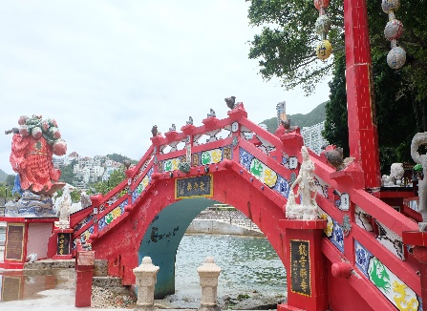
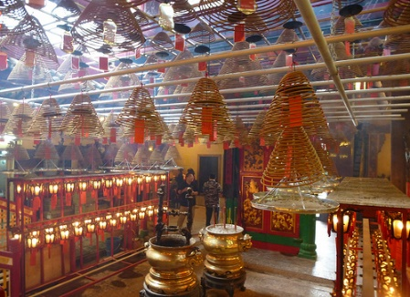
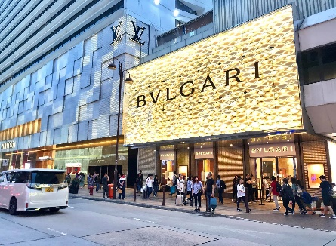

**************************

** หากลูกค้าท่านใดที่จำเป็นต้องออกตั๋วภายใน (ตั๋วเครื่องบิน , ตั๋วรถทัวร์ , ตั๋วรถไฟ) กรุณาสอบถามเจ้าหน้าที่ของบริษัท ทุกครั้งก่อนทำการออกตั๋วเนื่องจากสายการบินอาจมีการปรับเปลี่ยนไฟล์ท หรือ เวลาบิน โดยไม่แจ้งให้ทราบล่วงหน้า ท่านใดมีไฟล์ทบินภายในประเทศต่อ โปรดแจ้งให้บริษัทฯทราบในวันจองทัวร์ ทั้งนี้เพื่อประโยชน์ของตัวท่านเอง **

อัตราค่าบริการ

กำหนดการเดินทาง | รายละเอียดไฟล์ทบิน และ เวลาบิน | ราคา ผู้ใหญ่ ท่านละ  (พัก 1 ห้อง 2 ท่าน) | ราคา 1 เด็ก 2 ผู้ใหญ่ (เด็กมีเตียง) | ห้องพักเดี่ยว เพิ่ม | ไม่ใช้ตั๋วเครื่องบิน ท่านละ
เดือน ธันวาคม 2561
24-26 ธันวาคม 61 | 24DEC HX780 BKKHKG 04.00-08.10  26DEC HX761 HKGBKK 23.50-02.20 | 15,999 | 15,999 | 5,500 | 7,900
เดือน มกราคม 2562
01-03 มกราคม 61 | 01JAN HX780 BKKHKG 04.00-08.10  03JAN HX761 HKGBKK 23.50-02.20 | 15,999 | 15,999 | 5,500 | 7,900
1 14,900 14,900 14,900 5,000 10,000
** อัตราค่าบริการข้างต้น ยังไม่รวมค่าทิปคนขับรถ หัวหน้าทัวร์ และ มัคคุเทศก์ท้องถิ่น ตามธรรมเนียม ท่านละ 1,000 บาท / ทริป / ต่อลูกค้า ผู้เดินทาง 1 ท่าน รวมไปถึงเด็ก และ ผู้ใหญ่ ยกเว้นเฉพาะ เด็กอายุไม่ถึง 2 ปี ณ วันเดินทางกลับ ทั้งนี้ท่านสามารถให้มากกว่านี้ได้ ตามความเหมาะสมและความพึงพอใจของท่าน **

** ราคาเด็กอายุต่ำกว่า 2 ปี(Infant) ราคาภาษีสนามบิน ท่านละ 5,900 บาท ** (ไม่มีที่นั่งบนเครื่องบิน)

** บริษัทขอสงวนสิทธิ์ อัตรานี้เฉพาะนักท่องเที่ยว ที่ถือหนังสือเดินทางไทยเท่านั้น กรณีถือหนังสือเดินทางต่างประเทศ ทางบริษัทขอสงวนสิทธิ์เรียกเก็บค่าธรรมเนียมเพิ่มจากราคาทัวร์ โดยเก็บแยกจากโปรแกรมทัวร์
100 USD กรุณาติดต่อสอบถามเป็นกรณีพิเศษ **

**พาสปอร์ตของผู้เดินทาง ต้องมีอายุมากกว่า 6 เดือนขึ้นไป!!!**
หมายเหตุ : ตามนโยบายของรัฐบาลฮ่องกงร่วมกับการท่องเที่ยวแห่งฮ่องกงเพื่อโปรโมทสินค้าพื้นเมือง ในนามของร้านรัฐบาล คือ บัวหิมะ หยก จิวเวอรี่ ฯลฯ ซึ่งจำเป็นต้องระบุไว้ในโปรแกรมทัวร์ เพราะมีผลกับราคาทัวร์ ทางบริษัทฯ จึงอยากเรียนชี้แจงลูกค้าทุกท่านว่า ร้านรัฐบาลทุกร้านจำเป็นต้องรบกวนทุกท่านแวะชม ซื้อหรือไม่ซื้อขึ้นอยู่กับความพอใจของลูกค้าเป็นหลัก ไม่มีการบังคับใดๆ ทั้งสิ้น และถ้าหากลูกค้าไม่มีความประสงค์จะเข้าร้านทุกเมือง ทางบริษัทฯ ขอสงวนสิทธิ์ในการเรียกเก็บค่าใช้จ่ายที่เกิดขึ้นจากท่านเป็นจำนวนเงิน 500 เหรียญฮ่องกง / คน / ร้าน

** กรณีต้องการตัดกรุ๊ปส่วนตัว หรือ กรุ๊ปเหมา ที่สถานะผู้เดินทางเป็น เด็กนักเรียน นักศึกษา ครู ธุรกิจขายตรง ขายเครื่องสำอางค์ หมอ พยาบาล ชาวต่างชาติ หรือคณะที่ต้องการให้เพิ่มสถานที่ขอดูงาน กรุณาติดต่อเจ้าหน้าที่ เพื่อแจ้งรายละเอียด โดยละเอียด เพื่อเสนอราคาใหม่ทุกครั้ง ไม่สามารถอ้างอิงโปรแกรมจากในซีรี่ส์ได้ กรณีที่โปรแกรมมีการเปลี่ยนแปลง **

อัตราค่าบริการนี้ รวม

- ค่าตั๋วเครื่องบินไปและกลับพร้อมคณะ ตามรายการที่ระบุ ชั้นEconomy Class รวมถึงค่าภาษีสนามบินและค่าภาษีน้ำมันทุกแห่ง
- ค่าธรรมเนียมการโหลดกระเป๋าสัมภาระลงใต้ท้องเครื่องบิน ตามเงื่อนไขที่ทางบริษัท กับ สายการบิน HONGKONG AIRLINE คือ อนุญาตให้ผู้เดินทางทุกท่าน โหลดกระเป๋าลงใต้ท้องเครื่องบินได้ ท่านละไม่เกิน 20 กิโลกรัม และ สัมภาระที่ถือขึ้นเครื่อง มีน้ำหนักไม่เกิน 7 กิโลกรัม เท่านั้น
- ค่ารถโค้ชปรับอากาศตลอดเส้นทางตามที่รายการระบุ
- ค่าโรงแรมที่พักตามรายการที่ระบุ หรือเทียบเท่า (พัก 2-3 ท่าน/ห้อง) ในกรณีมีงานเทรดแฟร์ การแข่งขันกีฬา หรือ กิจกรรมอื่นๆ ที่ทำให้โรงแรมตามกำหนดการณ์เต็ม ทางบริษัทขอสงวนสิทธิ์ในการปรับเปลี่ยนโรงแรมที่พัก ไปเป็นเมืองใกล้เคียงแทน โดยอ้างอิงตามคุณภาพและความเหมาะสม
- ค่าธรรมเนียมเข้าชมสถานที่ต่างๆ ตามรายการที่ระบุ (กรณีไม่รวมจะชี้แจงแต่ละสถานที่ในโปรแกรม)
- ค่าอาหาร ตามรายการที่ระบุ โดยทางบริษัทขอสงวนสิทธิ์ในการเปลี่ยนแปลงตามความเหมาะสม
- ค่าเบี้ยประกันอุบัติเหตุในการเดินทางท่องเที่ยว วงเงินประกันท่านละ 1,000,000 บาท (เงื่อนไขตามกรรมธรรม์)

อัตราค่าบริการนี้ ไม่รวม

- ค่าใช้จ่ายส่วนตัวของผู้เดินทาง อาทิ ค่าทำหนังสือเดินทาง ค่าโทรศัพท์ ค่าอาหาร เครื่องดื่ม ค่าซักรีด ค่ามินิบาร์ในห้องและค่าพาหนะต่างๆ ที่มิได้ระบุในรายการ
- ค่าธรรมเนียมในกรณีที่กระเป๋าสัมภาระที่มีน้ำหนักเกินกว่าที่สายการบินนั้นๆกำหนดหรือสัมภาระใหญ่เกินขนาดมาตรฐาน
- ค่าภาษีน้ำมัน ที่สายการบินเรียกเก็บเพิ่ม ภายหลังจากทางบริษัทฯได้ออกตั๋วเครื่องบินไปแล้ว
- ในกรณีที่ประเทศจีน มีประกาศให้ยื่นขอวีซ่ากระทันหันก่อนการเดินทาง (ยกเลิกมาตรา 144 ) จะมีค่าใช้จ่ายเพิ่มท่านละประมาณ 2,500 บาท แบบ Double (ยื่นธรรมดา 5 วันทำการ) 3,550 บาท (ยื่นแบบเร่งด่วน 3 วันทำการ) 4,150 บาท โดยยื่นวีซ่าที่สถานทูตจีน
- ทิปคนขับรถ หัวหน้าทัวร์ และ มัคคุเทศก์ท้องถิ่น ตามธรรมเนียม ท่านละ 1,000 บาท/ทริป/ต่อลูกค้า ผู้เดินทาง 1 ท่าน รวมไปถึงเด็ก และ ผู้ใหญ่ ยกเว้นเฉพาะ เด็กอายุไม่ถึง 2 ปี ณ วันเดินทางกลับ ทั้งนี้ท่านสามารถให้มากกว่านี้ได้ ตามความเหมาะสมและความพึงพอใจของท่าน
- ภาษีมูลค่าเพิ่ม 7% และภาษีหัก ณ ที่จ่าย 3% กรณีต้องการออกใบเสร็จรับเงินในนามบริษัท

เงื่อนไขการจอง และ การชำระเงิน

      - กรุณาทำการจองล่วงหน้าก่อนการเดินทางอย่างน้อยประมาณ 45 วัน ก่อนออกเดินทาง พร้อมชำระเงินมัดจำจำนวน 10,000 บาท หลังจากที่ท่านส่งเอกสารการจอง 3 วัน
- หากไม่ชำระมัดจำตามที่กำหนด ขออนุญาตตัดที่นั่งโดยอัตโนมัติให้ลูกค้าท่านอื่นที่รออยู่ โดยไม่ต้องแจ้งให้ท่านทราบล่วงหน้า
- หากชำระไม่ครบตามจำนวน บริษัทฯถือว่าท่านยกเลิกการเดินทางโดยอัตโนมัติโดยไม่มีเงื่อนไข
- เมื่อท่านชำระเงินไม่ว่าจะทั้งหมดหรือบางส่วน ทางบริษัทฯถือว่าท่านได้ยอมรับเงื่อนไขและข้อตกลงต่างๆที่ได้ระบุไว้ทั้งหมดนี้แล้ว
- หากชำระเงินในแต่ละส่วนแล้ว โปรดส่งสำเนาเอกสาร หลักฐานการชำระเงิน พร้อมระบุชื่อผู้จอง โปรแกรมที่เดินทาง , พีเรียดวันที่เดินทาง , พนักงานขาย มาทางแฟกซ์ , อีเมล หรือ ไลน์ ที่ท่านสะดวก
- ส่งรายชื่อสำรองที่นั่ง ผู้เดินทางจำเป็นจะต้องส่งสำเนาหนังสือเดินทาง หน้าแรกที่มีรูปถ่าย และ ข้อมูลผู้เดินทางครบถ้วนชัดเจน พาสปอร์ตจะต้องมีอายุคงเหลืออย่างน้อย 6 เดือน ณ วันเดินทางกลับถึงประเทศไทย และจะต้องมีหน้าว่างอย่างน้อย 2 หน้า โดยลงลายมือชื่อพร้อมยืนยันว่าต้องการเดินทางท่องเที่ยวโปรแกรมใด , พีเรียดวันเดินทาง , ในคณะของท่านมีใครบ้าง ,ระบุชื่อคู่พักของท่าน(ในกรณีที่ท่านเดินทางมากกว่า 2 ท่าน), เบอร์โทรศัพท์ที่สะดวกให้ติดต่อ กรณีที่ท่านไม่ส่งสำเนาหนังสือเดินทาง หน้าแรกที่มีรูปถ่าย และ ข้อมูลผู้เดินทาง ครบถ้วนชัดเจนมาให้ทางบริษัทฯ ไม่ว่ากรณีใดๆ ทางบริษัทขอสงวนสิทธิ์ไม่รับผิดชอบต่อค่าเสียหายอันเกิดจากความผิดพลาดจากการสะกดชื่อ - นามสกุล และ อื่นๆ เพื่อใช้ในการจองตั๋วเครื่องบินหรือ บัตรเข้าชมสถานที่ต่างๆ ใดๆ ทั้งสิ้น

เงื่อนไขการยกเลิก และ เปลี่ยนแปลงการเดินทาง

- ยกเลิกการเดินทาง ไม่น้อยกว่า 30 วัน ก่อนวันเดินทาง คืนเงินค่าบริการร้อยละ 100 ของค่าบริการที่ชำระแล้ว
** ยกเว้น พีเรียดที่มีวันหยุดนักขัตฤกษ์ ต้องยกเลิกเดินทางไม่น้อยกว่า 45 วัน ก่อนเดินทาง **
- ยกเลิกการเดินทาง 15-29 วัน ก่อนวันเดินทาง คืนค่าบริการร้อยละ 50 ของค่าบริการที่ชำระแล้ว
- ยกเลิกการเดินทาง 15 วัน ก่อนวันเดินทาง ทางบริษัทขอสงวนสิทธิ์ไม่คืนเงินค่าบริการที่ชำระมาแล้วทั้งหมดทั้งนี้ ทางบริษัทจะหักค่าใช้จ่ายที่ได้จ่ายจริงจากค่าบริการที่ชำระแล้วเนื่องในการเตรียมการจัดการนำเที่ยวให้แก่นักท่องเที่ยว เช่น การสำรองที่นั่งตั๋วเครื่องบิน การจองที่พัก ฯลฯ
- ทางบริษัทขอสงวนสิทธิ์ไม่รับผิดชอบ และ คืนค่าทัวร์ส่วนใดส่วนหนึ่งให้ท่านได้ไม่ว่ากรณีใดๆทั้งสิ้น เช่น สถานทูตปฏิเสธวีซ่า ด่านตรวจคนเข้าเมือง ฯลฯ
- กรณีต้องการเปลี่ยนแปลงผู้เดินทาง (เปลี่ยนชื่อ) จะต้องแจ้งให้ทางบริษัททราบล่วงหน้า อย่างน้อย 20 วัน ก่อนออนออกเดินทาง กรณีแจ้งหลังจากเจ้าหน้าที่ออกเอกสารเรียบร้อยแล้ว ไม่ว่าส่วนใดส่วนหนึ่ง ทางบริษัทขอสงวนสิทธิ์ในการเรียกเก็บค่าใช้จ่ายที่เกิดขึ้นจริงทั้งหมด ทั้งนี้ขึ้นอยู่กับช่วงพีเรียดวันที่เดินทาง และกระบวนการของแต่ละคณะ เป็นสำคัญด้วย กรุณาสอบถามกับเจ้าหน้าที่เป็นกรณีพิเศษ
- กรณีต้องการเปลี่ยนแปลงพีเรียดวันเดินทาง (เลื่อนวันเดินทาง) ทางบริษัทขอสงวนสิทธิ์ในการหักค่าใช้จ่ายการดำเนินการต่างๆ ที่เกิดขึ้นจริงสำหรับการดำเนินการจองครั้งแรก ตามจำนวนครั้งที่เปลี่ยนแปลง ไม่ว่ากรณีใดๆทั้งสิ้น
- กรณีในราคาทัวร์พิเศษ(Promotion) หากทำการจองและชำระเงินมาแล้ว ทางบริษัทขอสงวนสิทธิ์ในการยกเลิก และไม่คืนค่าใช้จ่ายทั้งหมด
- เงื่อนไขการยกเลิกการจอง เนื่องจากตั๋วเครื่องบิน เป็นตั๋วเครื่องบินชนิดราคาพิเศษ (กรุ๊ป) ราคาตั๋วเครื่องบินโปรโมชั่น เมื่อจองทัวร์ชำระเงินค่าจองค่าทัวร์แล้ว ไม่สามารถยกเลิก เลื่อน ขอคืนเงิน ได้ทุกกรณี
- กรณียกเลิกการเดินทาง และทางบริษัทได้ดำเนินการออกตั๋วเครื่องบินไปแล้ว (กรณีตั๋ว Refund ได้ หมายถึง เรียกเงินคืนได้บางส่วน) ผู้เดินทางจำเป็นจะต้องรอ Refund ตามระบบของสายการบินเท่านั้น
- กรณีที่ท่านต้องการยกเลิกการเดินทาง เนื่องจากเหตุการณ์ความไม่สงบทางการเมือง สายการบิน สภาพอากาศ ภัยธรรมชาติวาตภัย อัคคีภัย ทั้งๆ ที่สายการบิน หรือในส่วนของการบริการทางประเทศที่ท่านเดินทางท่องเที่ยว ยังคงให้บริการอยู่เป็นปกติ ทางบริษัทฯ ขอสงวนสิทธิ์ในการไม่คืนค่าทัวร์ทั้งหมด หรือบางส่วนให้กับท่าน
- บริษัทฯ จะไม่รับผิดชอบ และ ขอสงวนสิทธิ์ในการไม่คืนค่าทัวร์ทั้งหมด หรือบางส่วนให้กับท่านในกรณีดังนี้
- กรณีที่กองตรวจคนเข้าเมือง ห้ามผู้เดินทาง เดินทาง เนื่องจากมีสิ่งผิดกฎหมาย หรือสิ่งของห้ามนำเข้าประเทศเอกสารเดินทางไม่ถูกต้อง หรือความประพฤติส่อไปในทางเสื่อมเสียด้วยเหตุผลใดๆ ก็ตามที่ทางกองตรวจคนเข้าเมืองห้ามเดินทาง
- กรณีที่สถานทูตงดออกวีซ่า อันสืบเนื่องมาจากตัวผู้โดยสารเอง
- กรณีที่กองตรวจคนเข้าเมืองของประเทศไทยงดออกเอกสารเข้าเมือง ให้กับชาวต่างชาติ หรือ คนต่างด้าวที่พำนักอยู่ในประเทศไทย
เงื่อนไขสำคัญอื่นๆที่ท่านควรทราบก่อนการเดินทาง
- คณะเดินทางจำเป็นต้องมีขึ้นต่ำ 15 ท่าน หากต่ำกว่ากำหนด คณะจะไม่สามารถเดินทางได้ หากผู้เดินทางทุกท่านยินดีที่จะชำระค่าบริการเพิ่มเพื่อให้คณะเดินทางได้ ทางบริษัทยินดีที่จะประสานงาน เพื่อให้ทุกท่านเดินทางตามความประสงค์ต่อไป ทางบริษัทขอสงวนสิทธิ์ในการงดออกเดินทาง หรือ เลื่อนการเดินทางไปในพีเรียดวันอื่นต่อไป โดยทางบริษัทฯ จะแจ้งให้ท่านทราบล่วงหน้าเพื่อวางแผนการเดินทางใหม่อีกครั้ง ทั้งนี้ กรุณาอย่าเพิ่งคอนเฟิร์มลางาน
- ในกรณีที่ต้องทำวีซ่าข้ามด่านจีนจะมีค่าใช้จ่ายอยู่ที่ประมาณ 2,500 บาท แบบ Double (ปกติใช้วีซ่ากรุ๊ป)
- บริษัทขอสงวนสิทธิ์ รายการทัวร์สามารถเปลี่ยนแปลงได้ตามความเหมาะสม เนื่องจากสภาวะอากาศ , การเมือง , สายการบิน เป็นต้น โดยมิต้องแจ้งให้ทราบล่วงหน้า การบริการของรถบัสนำเที่ยวฮ่องกง ตามกฎหมายของประเทศฮ่องกง สามารถให้บริการวันละ 10 ชั่วโมง มิอาจเพิ่มเวลาได้ โดยมัคคุเทศก์และคนขับจะเป็นผู้บริหารเวลาตามความเหมาะสม ทั้งนี้ขึ้นอยู่กับสภาพการจราจรในวันเดินทางนั้นๆ เป็นหลัก จึงขอสงวนสิทธิ์ในการปรับเปลี่ยนเวลาท่องเที่ยวตามสถานที่ในโปรแกรมการเดินทาง
- หนังสือเดินทาง หรือ พาสปอร์ต ผู้เดินทางทุกท่าน จะต้องมีอายุคงเหลืออย่างน้อย 6 เดือน ณ วันเดินทางกลับถึงประเทศไทย และจะต้องมีหน้าว่างอย่างน้อย 2 หน้า สำหรับประทับตราที่ด่านตรวจคนออก และ เข้าเมือง
- เนื่องจากการท่องเที่ยวในครั้งนี้ เป็นการชำระแบบเหมาจ่ายขาดกับบริษัทตัวแทนในต่างประเทศ ทางบริษัทจึงขอสงวนสิทธิ์ ท่านไม่สามารถขอรับเงินคืนได้ในบริการบางส่วนที่ท่านไม่ต้องการได้รับบริการ
- กรณีที่ท่านถูกปฎิเสธการเดินทางเข้าเมือง ทางบริษัทขอสงวนสิทธิ์ไม่รับผิดชอบค่าใช้จ่ายที่จะเกิดขึ้น และ จะไม่สามารถคืนเงินค่าทัวร์ที่ท่านชำระเรียบร้อยแล้ว
- หากวันเดินทาง เจ้าหน้าที่สายการบิน หรือ ด่านตรวจคนออก และ เข้าเมือง ตรวจพบ หนังสือเดินทาง หรือ พาสปอร์ตของท่านชำรุด เช่น เปียกน้ำ ขาดไปหน้าใดหน้าหนึ่ง มีหน้าใดหน้าหนึ่งหายไป มีกระดาษหน้าใดหน้าหนึ่งหลุดออกมา มีรอยแยกระหว่างสันของเล่มหนังสือเดินทาง เป็นต้น ไม่ว่ากรณีใดๆทั้งสิ้น ทางสายการบิน หรือ เจ้าหน้าที่ด่านตรวจคนออก และ เข้าเมือง มีสิทธิ์ไม่อนุญาตให้ท่านเดินทางต่อไปได้ ดังนั้นกรุณาตรวจสอบสภาพหนังสือเดินทางของท่านให้เรียบร้อยก่อนออกเดินทาง กรณีชำรุด กรุณาติดต่อกรมการกงสุล กระทรวงการต่างประเทศเพื่อทำหนังสือเดินทางฉบับใหม่ โดยใช้ฉบับเก่าไปอ้างอิง และ ยืนยันด้วย พร้อมกับแจ้งมาที่บริษัทเร็วที่สุด เพื่อยืนยันการเปลี่ยนแปลงข้อมูลหนังสือเดินทาง หากท่านได้ส่งเอกสารมาที่บริษัทเรียบร้อยแล้ว กรณีที่ยังไม่ออกตั๋วเครื่องบิน จะสามารถเปลี่ยนแปลงได้ไม่มีค่าใช้จ่าย แต่หากออกตั๋วเครื่องบินเรียบร้อยแล้ว ทางบริษัทขอสงวนสิทธิ์ในการเรียกเก็บค่าใช้จ่ายที่เกิดขึ้นจริงทั้งหมด ซึ่งโดยส่วนใหญ่ตั๋วเครื่องบินแบบกรุ๊ปจะออกก่อนออกเดินทางประมาณ 14-20 วัน ก่อนออกเดินทาง ทั้งนี้ขึ้นอยู่กับกระบวนการและขั้นตอนของแต่ละกรุ๊ปเป็นสำคัญ
- ข้อมูลเพิ่มเติม เรื่องตั๋วเครื่องบิน ในการเดินทางเป็นหมู่คณะ ผู้โดยสารจะต้องเดินทางไป - กลับพร้อมกัน หากต้องการเลื่อนวันเดินทางกลับ ท่านจะต้องชำระค่าใช้จ่ายส่วนต่างที่สายการบิน และบริษัททัวร์เรียกเก็บ
- เกี่ยวกับการจัดที่นั่งบนเครื่องบิน จะเป็นไปตามที่สายการบินกำหนด ซึ่งทางบริษัทฯ ไม่สามารถเข้าไปแทรกแซงได้ แต่ทั้งนี้และทั้งนั้น ทางบริษัทจะพยายามให้ท่านที่มาด้วยกัน ได้นั่งด้วยกัน อย่างที่ดีสุด
- ข้อมูลเพิ่มเติม เรื่องโรงแรมที่พัก เนื่องจากการวางแปลนแบบห้องพักของแต่ละโรงแรมแตกต่างกัน จึงอาจทำให้ห้องพักแบบห้องเดี่ยว (Single) และห้องคู่ (Twin / Double) และ ห้องพักแบบ 3 ท่าน / 3 เตียง (Triple Room) ห้องพักอาจจะไม่ติดกัน หรือ อาจอยู่คนละชั้น คนละอาคารกัน ซึ่งขึ้นอยู่กับระบบการจัดการของโรงแรม
- โปรแกรมการเดินทางอาจมีการปรับเปลี่ยน หรือ เปลี่ยนแปลงได้ตามความเหมาะสม เนื่องจากความล่าช้าของสายการบิน โรงแรม ที่พัก การจราจร เหตุการณ์ทางการเมือง การนัดหยุดงาน การก่อจลาจล อุบัติเหตุ สภาพอากาศ ภัยธรรมชาติ วาตภัย อัคคีภัย หรือไม่ว่าจะด้วยสาเหตุใดๆ ก็ตาม (ซึ่งเป็นเหตุการณ์ที่นอกเหนือการควบคุมจากทางบริษัท) โดยทางบริษัทจะคำนึงถึงความปลอดภัยของลูกค้าเป็นสำคัญ
- หากในวันเดินทาง สถานที่ท่องเที่ยวใดที่ไม่สามารถเข้าชมได้ ไม่ว่าด้วยสาเหตุใดก็ตาม ทางบริษัทขอสงวนสิทธิ์ในการไม่คืนค่าใช้จ่าย เนื่องจากทางบริษัทได้ทำการจองและถูกเก็บค่าใช้จ่ายแบบเหมาจ่ายไปล่วงหน้าทั้งหมดแล้ว
- ขอสงวนสิทธิ์การเก็บค่าน้ำมันและภาษีสนามบินทุกแห่งเพิ่ม หากสายการบินมีการปรับขึ้นก่อนวันเดินทาง
- บริษัทฯ ขอสงวนสิทธิ์ในการเปลี่ยนเที่ยวบิน โดยมิต้องแจ้งให้ทราบล่วงหน้าอันเนื่องจากสาเหตุต่างๆ
- บริษัทฯ จะไม่รับผิดชอบใดๆ ทั้งสิ้น หากเกิดกรณีความล่าช้าจากสายการบิน , การยกเลิกบิน , การประท้วง , การนัดหยุดงาน , การก่อการจลาจล , ภัยธรรมชาติ , การนำสิ่งของผิดกฎหมาย ซึ่งอยู่นอกเหนือความรับผิดชอบของบริษัทฯ
- บริษัทฯ จะไม่รับผิดชอบใดๆ ทั้งสิ้น หากเกิดสิ่งของสูญหาย อันเนื่องเกิดจากความประมาทของท่าน , เกิดจากการโจรกรรม และ อุบัติเหตุจากความประมาทของนักท่องเที่ยวเอง
- เมื่อท่านตกลงชำระเงินมัดจำหรือค่าทัวร์ทั้งหมดกับทางบริษัทฯ แล้ว ทางบริษัทฯ จะถือว่าท่านได้ยอมรับเงื่อนไขข้อตกลงต่างๆ ทั้งหมด
- รายการนี้เป็นเพียงข้อเสนอที่ต้องได้รับการยืนยันจากบริษัทฯอีกครั้งหนึ่ง หลังจากได้สำรองโรงแรมที่พักในต่างประเทศเรียบร้อยแล้ว โดยโรงแรมจัดในระดับใกล้เคียงกัน ซึ่งอาจจะปรับเปลี่ยนตามที่ระบุในโปรแกรม
- กรณีผู้เดินทางต้องการความช่วยเหลือเป็นพิเศษ อาทิเช่น ใช้วีลแชร์ กรุณาแจ้งบริษัทฯ อย่างน้อย 7 วันก่อนการเดินทาง หรือตั้งแต่ที่ท่านเริ่มจองทัวร์ มิฉะนั้นบริษัทฯไม่สามารถจัดการได้ล่วงหน้าได้
- มัคคุเทศก์ พนักงานและตัวแทนของผู้จัด ไม่มีสิทธิในการให้คำสัญญาใดๆ ทั้งสิ้นแทนผู้จัด นอกจากมีเอกสารลงนามโดยผู้มีอำนาจของผู้จัดกำกับเท่านั้น
- กรณีต้องการพักแบบ 3 ท่าน ต่อห้องหรือห้องแบบ 3 เตียง Triple โรงแรมมีห้อง Triple ไม่เพียงพอ ขอสงวนสิทธิในการจัดห้องให้เป็นแบบ แยก 2 ห้อง คือ 1 ห้องพักคู่ และ 1 ห้องพักเดี่ยว อาจไม่มีค่าใช้จ่ายเพิ่ม หรือ หากมีทางบริษัทขอสงวนสิทธิ์ในการเรียกเก็บตามจริงทั้งหมด
- บริการน้ำดื่มท่านวันละ 1 ขวด ต่อคนต่อวัน โดยเริ่มแจกในวันที่ 2 ของการเดินทาง ถึงวันสุดท้าย ของการเดินทาง ยกเว้นวันอิสระจะไม่มีน้ำดื่มแจก

** เมื่อท่านชำระเงินค่าทัวร์ให้กับทางบริษัทฯแล้ว ไม่ว่าส่วนใดส่วนหนึ่งก็ตาม ทางบริษัทฯ จะถือว่าท่านได้ยอมรับเงื่อนไขข้อตกลงทั้งหมดนี้แล้ว **

** ขอขอบพระคุณทุกท่าน ที่มอบความไว้วางใจ ให้เราบริการ **

